Especificación de requisitos de software

Proyecto: BESTNID
Revisión 1.0



.

Ficha del documento

Fecha | Revisión | Autor | Verificado
28/03/2015 | 1.0 | G16(Magnelli, Spinelli, Redondo) | [Firma o sello]

Documento validado por las partes en fecha: 28/03/2015

Por el cliente | Por la empresa suministradora
Facultad de Informática UNLP | Grupo 16
Aclaración Cátedra Ing Soft II | Aclaración Sacha Spinelli, Tomas Magnelli, Redondo Ramiro

Contenido
Ficha del documento 3
Contenido 4
1 Introducción 6
1.1 Propósito 6
1.2 Alcance 6
1.3 Definiciones, acrónimos y abreviaturas 6
1.4 Referencias 6
1.5 Resumen 6
2 Descripción general 6
2.1 Perspectiva del producto 6
2.2 Funcionalidad del producto 6
2.3 Características de los usuarios 6
2.4 Restricciones 7
2.5 Suposiciones y dependencias 7
2.6 Evolución previsible del sistema 7
3 Requisitos específicos 7
3.1 Requisitos comunes de los interfaces 7
3.1.1 Interfaces de usuario 7
3.1.2 Interfaces de hardware 8
3.1.3 Interfaces de software 8
3.1.4 Interfaces de comunicación 8

3.2 Requisitos funcionales 7

3.3 Requisitos no funcionales 8
3.3.1 Requisitos de rendimiento 8
3.3.2 Seguridad 8
3.3.3 Fiabilidad 9
3.3.4 Disponibilidad 9
3.3.5 Mantenibilidad 9
3.3.6 Portabilidad 9
3.4 Otros requisitos 9
4 Apéndices 9

Introducción
Este SRS (Especificación de los requisitos de software) está orientado hacia el proyecto “Bestnid”, a continuación daremos una explicación general del mismo y cuál es su objetivo.
Esta especificación se ha estructurado basándose en las directrices dadas por el estándar IEEE 830.

Propósito
- El presente documento tiene como propósito dar a entender cómo se manejará “Bestnid”, definir las especificaciones funcionales y no funcionales para el sistema desarrollo de un entorno de subastas web.
- Este producto será utilizado por todo tipo de persona que quiera hacer una subasta distinta.

Alcance
- El producto lo llamaremos de aquí en adelante en el resto del documento “Bestnid”.
- Esta especificación del sistema va dirigida hacia los usuarios del sistema, para continuar con el desarrollo del entorno de subastas y para profundizar la automatización de su funcionamiento, el cual tiene por objetivo principal manejar substas de una manera distinta, en la cual se valoren las subastas por necesidad y no por precio.
- Esta especificación del sistema concuerda con los términos de seguridad definidos por las leyes del estado.

Definiciones, acrónimos y abreviaturas
Nombre | Descripción
Usuario | Persona que utilizará el sistema para gestionar procesos.
Bestnid | Entorno de subastas a desarrollar
G16 | Grupo 16 (Grupo de desarrollo del producto, nombre empresa)
Post | Publicaciones ( referidas a las subastas)

Referencias
Referencia | Titulo | Fecha | Autor
IEEE | Standard IEEE 830 - 1998 | 1998 | IEEE
 | Entrevista | 2015 | G16
 | Cuestionario | 2015 | G16
http://infoleg.mecon.gov.ar/infolegInternet/anexos/175000-179999/175694/norma.htm | Ley de accesibilidad de Información en las páginas web | 2010 | Senado y cámara de diputados

Resumen
En este documento especificaremos cuáles son las características, los requisitos y las interfaces de Bestnid. En cada punto del documento ampliaremos conceptos y singularidades del producto en sí.
Este documento consta de tres secciones. En la primera sección se realiza una introducción al mismo y se proporciona una visión general de la especificación de recursos del sistema.

En la segunda sección del documento se realiza una descripción general del sistema, con el fin de conocer las principales funciones que éste debe realizar, los datos asociados y los factores, restricciones, supuestos y dependencias que afectan al desarrollo, sin entrar en excesivos detalles.

Por último, la tercera sección del documento es aquella en la que se definen detalladamente los requisitos que debe satisfacer el sistema.

Descripción general

Perspectiva del producto
El sistema se denomina Bestnid, será un producto diseñado para trabajar en un entorno de “posts” de subastas. En las subastas la esencia está en que en cada una se tendrá en cuenta el motivo por el cual el “ofertador” quiere al producto y no el precio que está dispuesto a ofrecer por el mismo.

Funcionalidad del producto
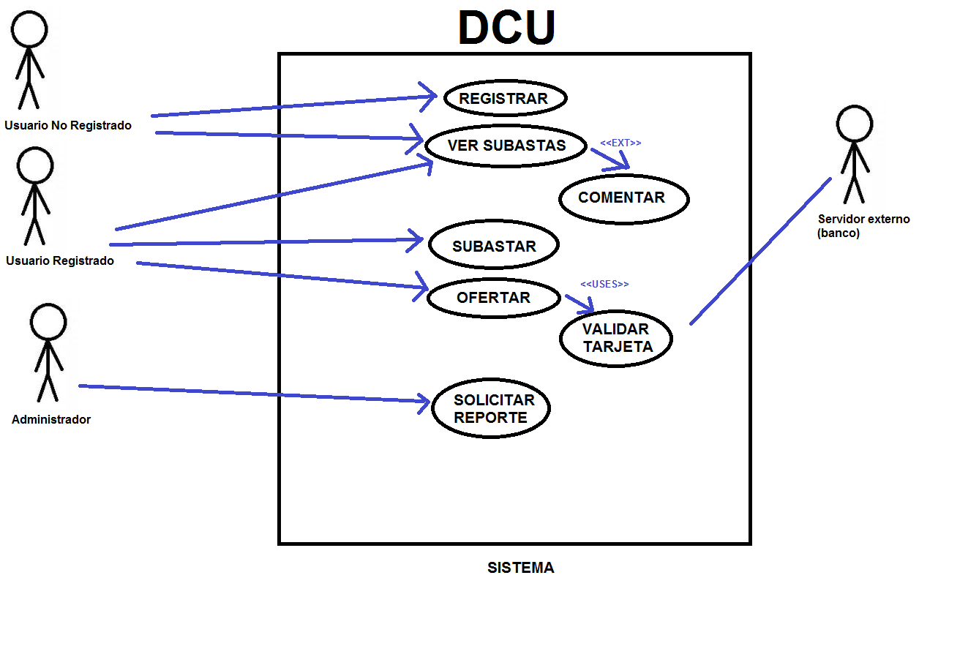

Características de los usuarios
Tipo de usuario | Administrador
Formación | Licenciado en Informática
Actividades | Control y manejo del sistema en general, solicitar reportes

Tipo de usuario | No registrado
Formación | NA
Actividades | Consultar acerca de una subasta, ver comentarios y ver subastas

Tipo de usuario | Registrado
Formación | NA
Actividades | Subir una subasta, ofertar, comentar, ver comentarios, ver subastas.

Restricciones
- Tecnologías de uso : Lenguaje C# (.net)
- Uso del entorno Visual Studio.
- Interfaz para ser usada con internet.
- Los servidores deben ser capaces de atender consultas concurrentemente.
- El sistema se diseñará según un modelo cliente/servidor.
- El sistema deberá tener un diseño e implementación sencilla, independiente de la plataforma o del lenguaje de programación.

Suposiciones y dependencias
- Se asume que los requisitos aquí descriptos son estables
- Los equipos en los que se vaya a ejecutar el sistema deben cumplir los requisitos antes indicados para garantizar una ejecución correcta de la misma (Interfaz con la web)
- El sistema debe correr sobre el sistema operativo WINDOWS.

Evolución previsible del sistema
El sistema podrá tener reformas en el diseño para lo cual habrá que examinar en un futuro el código fuente y cambiar características de la presentación. También podrán tener cambios en aspectos de seguridad y/o funcionamiento actual.

Requisitos específicos

Requisitos comunes de los interfaces

Interfaces de usuario
La interfaz con el usuario consistirá en un conjunto de ventanas con buscador, botones, categorías y campos de textos. Ésta deberá ser construida específicamente para el sistema propuesto y, será visualizada desde un navegador de internet.

Interfaces de hardware
Será necesario disponer de equipos de cómputos en perfecto estado con las siguientes características:

- Adaptadores de red.
- Procesador de 1.66GHz o superior.
- Memoria mínima de 256Mb.
- Mouse.
- Teclado.
- Acceso a Internet

Interfaces de software
- Sistema Operativo: Windows XP o superior.
- Explorador: Mozilla o Chrome.

Requisitos funcionales

Serán descriptos como Historias de Usuario (Entrega 2).

Requisitos no funcionales

Requisitos de rendimiento
- Garantizar que el diseño de las consultas u otro proceso no afecte el desempeño de la base de datos, ni considerablemente el tráfico de la red.

Seguridad
- Garantizar la seguridad del sistema con respecto a la información y datos que se manejan tales sean documentos, archivos y contraseñas.
- Garantizar la creación de BackUps cada un lapso de tiempo.
- Creación de Logs los cuales contendrán todo registro de la actividad realizada por los usuarios o transacciones en proceso o completadas.

Fiabilidad

- El sistema debe tener una interfaz de uso intuitiva y sencilla
- Hechas las pruebas de Testing, cada 1000 transacciones en una se provoca un error en la conexión con la base de datos la cual corta la transacción y pide volver a formularla.

Disponibilidad
- El sistema va estar disponible en un sitio web 24 x 7 hrs. El 99% del tiempo el sistema estará accesible. Hay 1% de margen de error que no manejamos debido a que el servidor no se encuentra en un dominio perteneciente a la empresa G16.

Mantenibilidad
- El sistema debe disponer de una documentación fácilmente actualizable que permita realizar operaciones de mantenimiento con el menor esfuerzo posible
- Las tareas de mantenimiento se realizaran en fechas establecidas con los clientes, mensual o semanalmente.

Portabilidad
NA (Es un sitio Web)

Otros requisitos

- La Ley de Accesibilidad de la Información en las Páginas Web es un primer paso hacia la adecuación de la legislación argentina a la Convención sobre los Derechos de las Personas con Discapacidad, aprobada por la Ley 25.280 del año 2008. En su artículo 4, la Convención compromete a los Estados Partes a adoptar todas las medidas legislativas, administrativas y de otra índole que sean pertinentes para hacer efectivos los derechos que en ella se reconocen, y en su artículo nueve señala que a fin de que las personas con discapacidad puedan vivir en forma independiente y participar plenamente en todos los aspectos de la vida, los Estados Partes adoptarán las medidas pertinentes para asegurar el acceso de las personas con discapacidad, en igualdad de condiciones con las demás, al entorno físico, al transporte, a la información y a las comunicaciones, incluyendo el acceso a los sistemas y las tecnologías de la información, y a las comunicaciones.
De modo que, además de ser un avance en el resguardo de los derechos de las personas con discapacidad, la ley de accesibilidad web contribuye a reducir la brecha digital. En este sentido, la ley se articula de un modo virtuoso con las políticas públicas de inclusión digital que está llevando adelante el Gobierno Nacional, como los programas Conectar Igualdad y Argentina Conectada, ya que suma a la disponibilidad de equipamiento y a la ampliación de la conectividad la accesibilidad de los contenidos.
- http://infoleg.mecon.gov.ar/infolegInternet/anexos/175000-179999/175694/norma.htm

. Apéndices

El sistema se comunica con una base de datos externa del Banco Nación para la cual valida al momento de la transacción el número de tarjeta y el código de seguridad de la misma para poder debitarle el pago o en caso de ser tarjeta de crédito adjudicar las cuotas.

